Ceny OC: jesienne wieści dobre dla kierowców?
Wrzesień nieco zaskoczył obniżką średniej składki polis OC dla kierowców. Sprawdzamy, czy październikowe informacje były tak samo dobre dla właścicieli samochodów.

Szybkie wzrosty cen bardzo wielu dóbr i usług budzą obawy kierowców o podwyżki składek obowiązkowego OC. Warto przypomnieć, że w sierpniu 2022 r. średnia składka oferowana internautom po wliczeniu droższych ubezpieczeń OC wyniosła aż 1301 zł. Takiego poziomu cen OC nie widzieliśmy od jesieni 2020 roku. Natomiast wrzesień zamiast kolejnych rekordów cenowych przyniósł dość nieoczekiwany spadek średniej składki OC. Warto zatem dowiedzieć się, czy październikowe dane porównywarki ubezpieczeń Ubea.pl też mogły uspokoić kierowców.
Poziom barometru cenowego z października 2022 r. = spadek o 0,4% względem września 2022 r. oraz wzrost o 1,1% w stosunku do października 2021 r.
Średnie składki liczyliśmy tak samo jak poprzednio
W kontekście porównywania wyników dotyczących października, września i poprzednich miesięcy bieżącego roku, na pewno nie może być mowy o niedokładności. Eksperci porównywarki ubezpieczeniowej Ubea.pl już od lat stosują bowiem tę samą metodę wyznaczania średniej składki OC. Chodzi o obliczanie takiej przeciętnej ceny OC oferowanej internautom przez ubezpieczycieli współpracujących z Ubea.pl. Co ważne, średnia składka OC bazująca na ponad 100 000 faktycznych kalkulacji internautów z danego miesiąca uwzględnia również mniej atrakcyjne cenowo propozycje zakładów ubezpieczeniowych. „Dzięki temu można sprawdzić nie tylko, jak na zmiany rynkowe reagują firmy oferujące najtańsze OC” - tłumaczy Andrzej Prajsnar, ekspert porównywarki ubezpieczeniowej Ubea.pl
Październikowa zmiana cen OC nieco nas zaskakuje
Październikowe informacje porównywarki ubezpieczeniowej Ubea.pl, na pewno mogą wzbudzać dość duże zaskoczenie. Okazuje się bowiem, że średnia cena OC oferowanego przez Internet znów nieco spadła. Mowa o zmianie z 1291 zł do 1285 zł (patrz poniższy wykres). Dla porównania, jeszcze w sierpniu br. przeciętny koszt obowiązkowej polisy dla kierowców wynosił rekordowe 1301 zł. „Po sprawdzeniu danych z dłuższego okresu widzimy jednak, że w październiku 2022 r. obowiązkowe OC nadal było nieco droższe niż 12 miesięcy wcześniej. Różnica wynosiła około 1,1%, czyli 14 zł” - podaje Paweł Kuczyński, prezes porównywarki ubezpieczeniowej Ubea.pl.
Poprawa bezpieczeństwa mogła mieć znaczenie …
Od pewnego czasu pojawiają się hipotezy, że część zakładów ubezpieczeniowych odkłada znaczące podwyżki składek OC, aby utrzymać swój udział rynkowy. Taka sytuacja faktycznie może mieć miejsce w przypadku niektórych ubezpieczycieli. Warto bowiem pamiętać, że dla wielu towarzystw OC jest podstawowym elementem oferty. Co więcej, sprzedaż przymusowych ubezpieczeń dla kierowców nie reaguje mocno na pogorszenie koniunktury gospodarczej. Taka zmiana makroekonomiczna niestety jest już widoczna. Wydaje się również, że ubezpieczycielom mogły nieco pomóc lepsze niż przed rokiem wyniki w zakresie bezpieczeństwa drogowego. W ujęciu rocznym (III kw. 2021 r. - III kw. 2022 r.) liczba wypadków drogowych spadła o 10%, a ich ofiar - o 11%. „Poprawa bezpieczeństwa drogowego w ujęciu długookresowym raczej nie uchroni jednak kierowców przed sporym wzrostem cen OC” - podsumowuje Andrzej Prajsnar, ekspert porównywarki ubezpieczeniowej Ubea.pl.

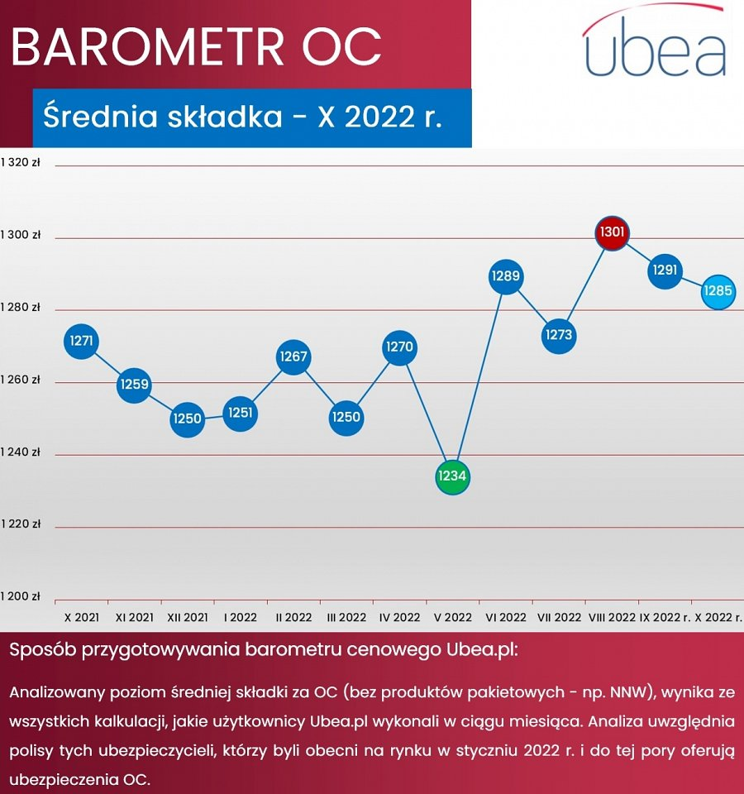
Źródło: porównywarka ubezpieczeń Ubea.pl

